成都市泡桐树小学（天府校区）

2022年雨棚采购招标公告

各受邀单位：

我校现拟通过比选，采购2022年雨棚采购项目。欢迎符合要求的单位予以投标，并请于2022年7月29日17:00点前将比选响应文件送至我校服务中心。

1. 项目情况：

为提升学校环境品质，且根据学校实际情况，现准备购置散出雨棚。所采购清单及要求见附件一《报价单》。

1. 注意事项：

1.受邀单位须满足《政府采购法》第二十二条相关资质要求。

2.比选文件构成：

2.1资格审查：投标人需提供下述资料，否则视为无效投标。

2.1.1工商营业执照复印件

2.1.2法人身份证复印件（若另有经办人，需提供授权书及被授权书的身份证复印件）

2.1.3企业信用信息页（需含“营业执照信息、股东信息、主要人员信息”等，可在http://www.gsxt.gov.cn/index.html网址查询打印）

1. 评分办法

|  |  |  |  |
| --- | --- | --- | --- |
| 序号 | 评分因素及权重 | 分值 | 评分标准 |
| 1 | 响应报价70% | 70分 | 满足比选文件要求且响应价格最低的比选报价为评审基准价，其价格分为满分。其他比选申请人的价格分统一按照下列公式计算：报价得分=(评审基准价／比选报价)*70分。报价单模板见附件一。 |
| 2 | 履约能力10% | 10分 | 比选申请人自2018年1月1日（含）以来每有1个类似项目业绩的得5分，最多得10分。  注：提供中标（成交）通知书复印件或合同复印件并加盖鲜章。模板见附件二。 |
| 4 | 实施方案20% | 20分 | 根据比选申请人提供的对项目的实施方案内容进行评审，内容至少包含：**①配送方式；②人员安排；③送货时间；④安装方案，**进行综合评审，内容齐全且满足本项目实施进度及管理需求的得20分，每有一项内容缺失扣5分，每有一项内容描述不合理或不完善的扣3分，扣完为止。模板见附件三。 |
|  | 合计 |  |  |

以上资料均需加盖鲜章，均须密封，并在封口处加盖公司公章。

三、联系方式：

联系人：牟老师 85193760-8205

成都市泡桐树小学（天府校区）

2022年7月25日

附件一：《报价单》

**成都市泡桐树小学（天府校区）**

**2022年雨棚购买报价单**

**单位名称：**

**联系人：**

**联系电话：**

**报价日期： 年 月 日**

|  |  |  |  |  |  |  |  |  |
| --- | --- | --- | --- | --- | --- | --- | --- | --- |
| 序号 | 名称 | 工艺 | 尺寸/mm | 数量（约） | 单位 | 单价（元） | 合计（元） | 参考图例 |
| 1 | 教室外雨棚 | 钢结构骨架+化学螺栓锚件+单板烤漆边，6+0.76PVB+6夹胶玻璃；原墙面施工后恢复； 安全措施、脚手架、吊装、运输、辅料等。 | 长约8165，宽约3.3 | 27 | ㎡ |  |  | 见附图1 |
| 2 | 绘本馆阳光雨棚 | 定制金属专用雨棚地架，3mm透明赖板，膨胀螺栓锚钉安装； 安全措施、脚手架、吊装、运输、辅料等，宽度0.95~1m。 | 长约25590，宽950~1000 | 25 | ㎡ |  |  | 见附图2 |
| 3 | 楼梯处阳光雨棚 | 定制金属专用雨棚地架，3mm透明赖板，膨胀螺栓锚钉安装； 安全措施、脚手架、吊装、运输、辅料等，宽度0.95~1m。 | 长约14810，宽950~1000 | 14 | ㎡ |  |  | 见附图3 |
| 合计 | |  | | |  |  | （）元 |  |

附图1：

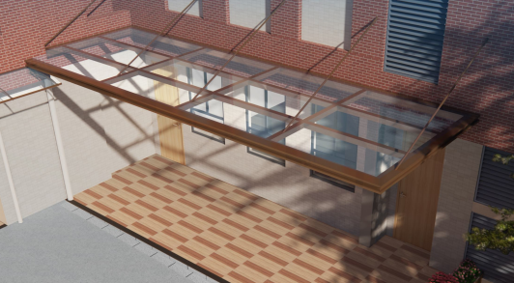

附图2：

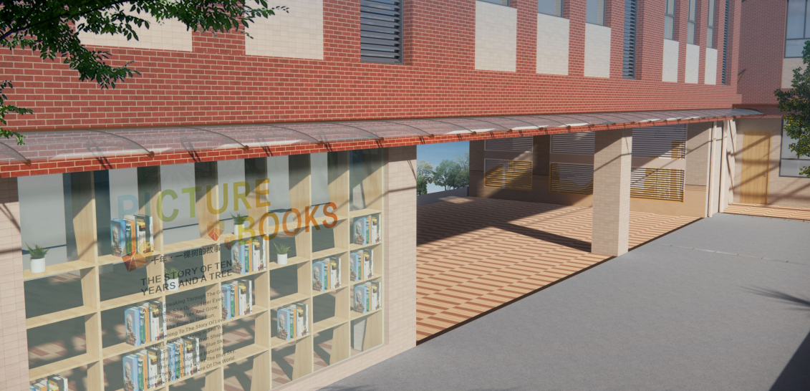

附图3：

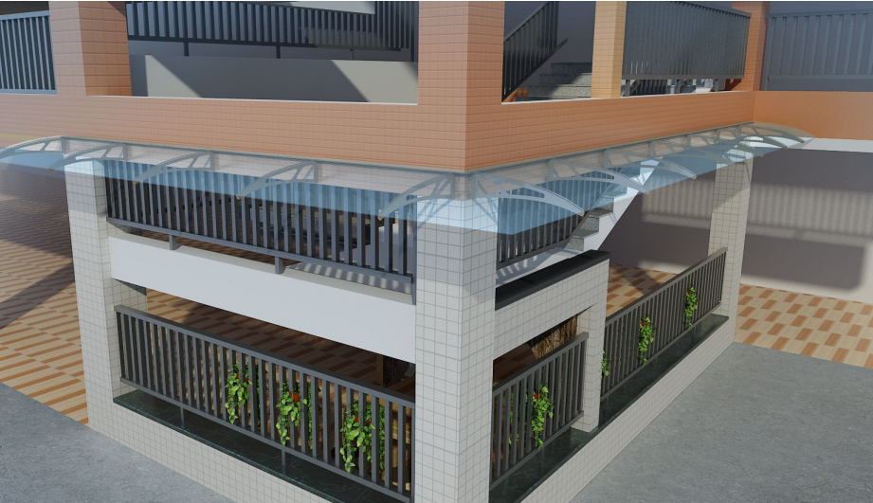

注：报价为含税开票价格，并为一次性报价，在确保满足参数（见附件报价单中备注）要求的前提下报价不能超过预算价48600元，否则视为无效报价；所供产品或服务的规格及质量应达到国家标准。

附件二：履约能力

可提供维修维护类或材料购销合同（协议）复印件作为业绩证明，提供一项即得5分，最高不超过10分。

附件三：服务方案

成都市泡桐树小学（天府校区）

2022年雨棚购买供货方案

内容自拟（可根据货物配送方式、人员安排、送货时间、安装方案等方面拟定）。